บัณฑิตศึกษา คณะเทคนิคการแพทย์
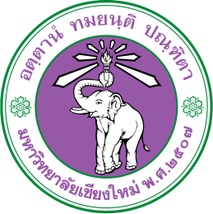
Graduate Study Faculty of Associated Medical Sciences

แบบฟอร์มเสนอขอสอบวัดคุณสมบัติ/สอบประมวลความรู้
Ph.D. Qualifying Examination/Comprehensive Examination Request Form

เรื่อง ขอสอบวัดคุณสมบัติ/สอบประมวลความรู้
Matter Applying for Ph.D. Qualifying Examination/Comprehensive Examination

เรียน ประธานกรรมการบัณฑิตศึกษาประจำคณะเทคนิคการแพทย์
To Chairman of Graduate Education Executive Committee

ข้าพเจ้า นามสกุล
I’m (First name) Last name
รหัสประจำตัว หมายเลขโทรศัพท์
Student Code Telephone No.
E-mail:
นักศึกษาระดับ ปริญญาโท ปริญญาเอก สาขาวิชา
Studying in Master’s Degree Doctoral Degree Program in
หลักสูตร ปกติ นานาชาติ อื่นๆ แบบ/แผน
Program: Regular International Other Type/Plan
มีความประสงค์ขอสอบวัดคุณสมบัติ/สอบประมวลความรู้ ดังนี้
would like to apply for Ph.D. Qualifying Examination/Comprehensive Examination with following.

สอบข้อเขียน (Test paper) วันที่ (on Date) เวลา (Time) น.
สถานที่ (Location)
สอบปากเปล่า (Oral Test) วันที่ (on Date) เวลา (Time) น.
สถานที่ (Location)
โดยมีคณะกรรมการดังนี้ (Under the Advisory Committees are: )
1. ประธาน (Chairman)
2. กรรมการ (Committee)
3. กรรมการ (Committee)
4. กรรมการ (Committee)
5. กรรมการ (Committee)

ลงนาม (นักศึกษา) ................................................
Sign (student) ......../..................../.............

ความเห็นอาจารย์ที่ปรึกษา/ผู้กำกับดูแล (Advisor/Advisor in Charge’s Comments)
..................................................................................................................................................................................
ลงนาม ..............................................................
Sign
( )
.........../............../.............

